INFOBOEKJE WERKJAAR 2021-2022

Chirojongens Sint-Jan Staden

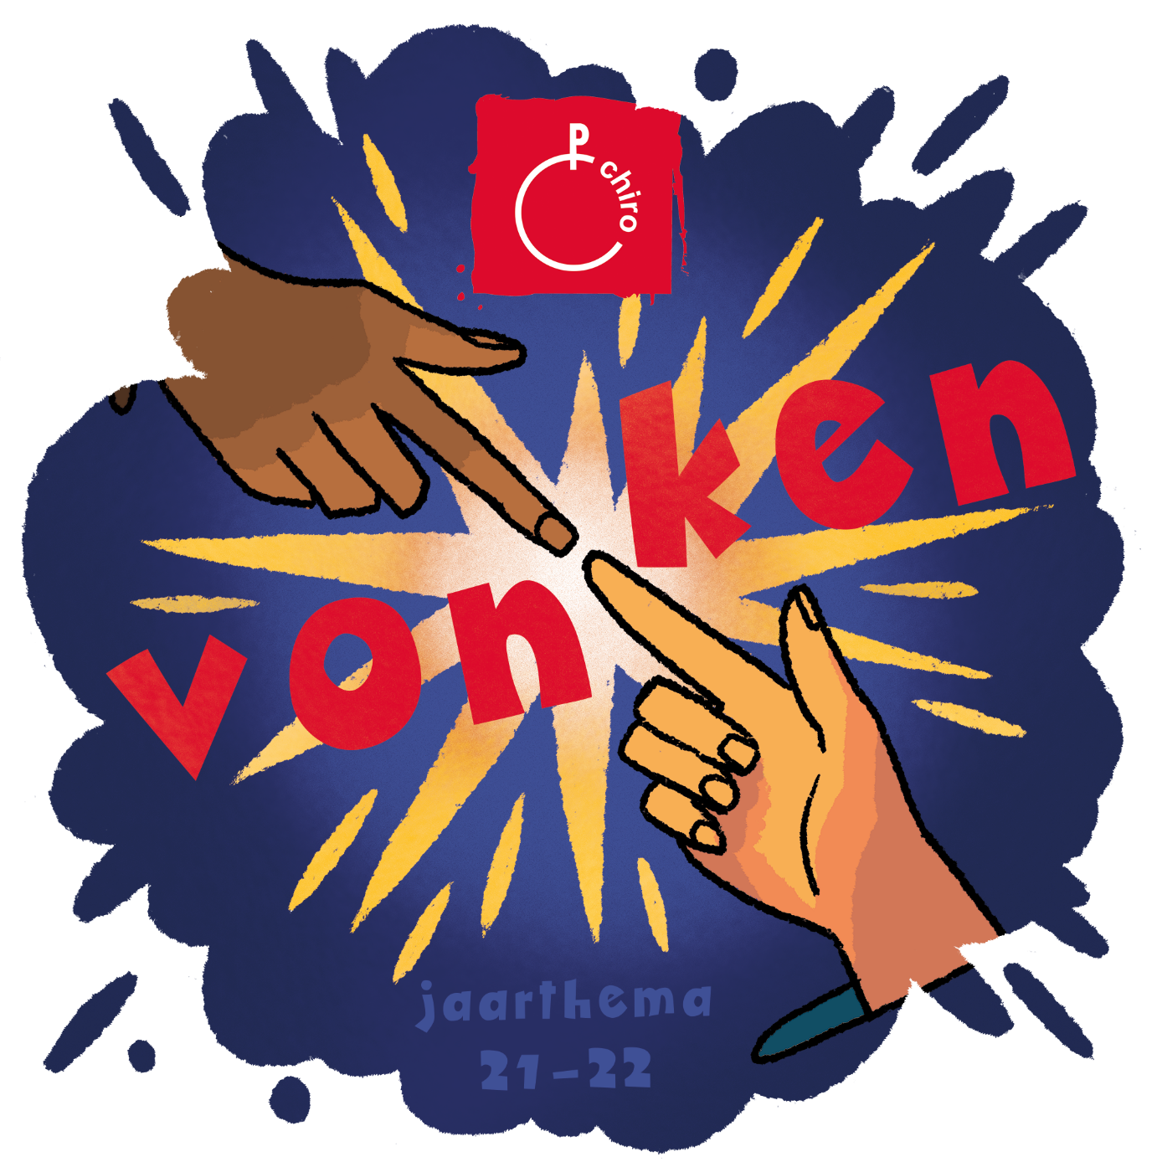

Contactgegevens van de leiders
Ook steeds bereikbaar via chirojongens.staden@outlook.com
KABOETERS
- Jef Decorte 0476/06 90 23
- Jonas Stubbe 0498/ 13 43 55

SLOEBERS
- Jeroen Parmentier 0468/27 93 29
- Stan Goethals 0474/72 28 18 (Groepsleider)

RAKKERS
- Emile Van Coillie 0468/16 01 23
- Thuur Feryn 0478/05 02 57
- Roel Degrande 0494/19 70 97
TOPPERS
- Jibbe Degraeve 0470/48 57 90
- Yaro Provoost 0470/22 05 34

KERELS
- Jordy Callewaert 0495/17 04 35
- Viktor Tanghe 0491/52 90 71

ASPI’S
- Willem Denys 0477/39 10 70
- Achilles Reyns 0471/55 34 61 (Groepsleider)

VOLWASSEN BEGELEIDER
- Jan Bryon 0468/16 80 01

De zondagnamiddag
- Het is belangrijk voor de verzekering dat uw zoon op zondag rechtstreeks
naar de Chiro komt en ‘s avonds ook rechtstreeks terugkeert.
Hierbij dient de veiligste weg naar huis gevolgd te worden
- Gelieve uw zoon niet voor 13u45 naar de Chiro te sturen. Vanaf 13u45
is de leiding aanwezig voor toezicht.
- Om veiligheidsredenen houden wij graag onze oprit vrij. Dus gelieve uw
zoon te laten uitstappen aan het begin van de oprit en NIET met uw
wagen tot op het Chiro-terrein te rijden. Wij voorzien een aantal leiders aan de oprit om te garanderen dat hij veilig in de Chiro geraakt.
- Het lidgeld dat grotendeels bestaat uit de verzekeringskost bedraagt €35,00 per werkjaar. Dit geld dient dit jaar gestort te worden op het rekeningnummer van de Chiro (zie ‘Lidgeld’).
- Een drankje of een wafel kan bij ons verkregen worden om 16u. Een drankje kost €1,00 en een wafel €0,50. Natuurlijk mag uw zoon zelf een drankje of een koek meebrengen van thuis. We vragen wel om geen snoep of (duur) speelgoed mee te geven met uw kind.
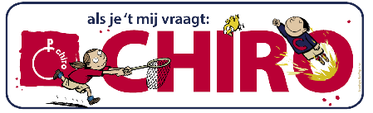
- Spelkledij (reservekledij) is zeker aangeraden want bij nat weer kan ons terrein er nogal modderig bijliggen met als gevolg de kleren ook. Ook de voorziene activiteiten gaan bij vuil weer meestal door, mooie kleren worden dus sowieso vuil.
Uniform
Het uniform is verplicht vanaf de Rakkers en dit houdt in dat uw zoon een Chirohemd, korte Chirobroek en Chirosokken draagt. In de zomer mag het hemd thuisgelaten worden en kan men een Chiro T-shirt dragen. Deze kledij kan verkregen worden in de Chirowinkel ‘de Banier’ in Roeselare. Het dragen van een uniform onderweg naar en tijdens het terugkeren uit de Chiro is belangrijk in verband met verzekering.

Wij verkopen zelf ook tweedehands Chirohemden en -broeken. Dit iedere zondag tussen 13u45 en 14u. De kostprijs voor hemd/broek bedraagt 12,50 euro. Hemden/broeken die te klein/groot voor uw zoon zijn kopen we ook aan om dan terug te verkopen. Deze prijs bedraagt ook 12,50 euro. Er zijn ook stevige truien van onze eigen Chiro te verkrijgen voor €30.

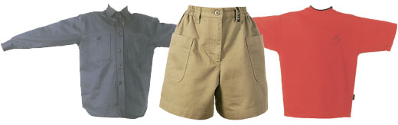

Lidgeld
Dit jaar bedraagt het lidgeld €35,00. Dit bedrag zal gebruikt worden voor de aankoop van spelmateriaal en dekt de verzekeringskosten van uw kind.
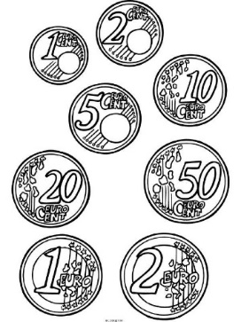
Mocht dit nog niet gebeurd zijn, verzoeken we u dit bedrag over te maken op het rekeningnummer van onze Chiro.

BE92 7370 4683 9323
met vermelding van “naam, voornaam, afdeling”
Alvast bedankt!

Kalender 2021-2022
26 september | Chiro | 20 februari | Chiro | 3 juli | Chiro
 |  | 27 februari | Chiro | 10 juli | Geen Chiro
3 oktober | Chiro |  |  | 21-31 juli | Op kamp
10 oktober | Startdag ‘21-‘22 | 6 maart | Chiro | 24 juli | Bezoekdag
17 oktober | Chiro | 12 maart | FUIF
24 oktober | Chiro | 13 maart | Chiro | 7 augustus | Daguitstap
30 oktober | Halloweentocht | 20 maart | Chiro | 14 augustus | Geen Chiro
31 oktober | Chiro | 27 maart | Chiro | 21 augustus | Geen Chiro
 |  |  |  | 28 augustus | Geen Chiro
7 november | Chiro | 3 april | Chiro
14 november | Chiro | 10 april | Chiro | 4 september | Chiro
21 november | Chiro | 17 april | Chiro | 9-10 september | Abdij Zonneburcht en Chiro Zingt
28 november | Chiro | 24 april | Carnaval | 11 september | Geen Chiro
 |  |  |  | 18 september | Chiro
5 december | Sinterklaas | 1 mei | Chiro | 25 september | Startdag ’22-‘23
12 september | Geen Chiro | 8 mei | Aspithemadag
19 december | Geen Chiro | 15 mei | Geen Chiro
26 december | Geen Chiro | 22 mei | Geen Chiro
 |  | 29 mei | Geen Chiro
2 januari | Geen Chiro
9 januari | Geen Chiro | 5 juni | Geen Chiro
16 januari | Geen Chiro | 12 juni | Geen Chiro
23 januari | Geen Chiro | 19 juni | Geen Chiro
30 januari | Geen Chiro | 26 juni | Chiro
6 februari | Chiro
13 februari | Chiro
De afdelingen
De jongste van onze leden bevinden zich in het paarse heem. Dit zijn de Kaboeters. Tot deze afdeling behoren de jongens van het eerste en tweede leerjaar (vanaf 6 jaar). Samen met hun leiders en Rupsje Ribbel hebben ze elke zondag van 14u00 tot 17u30 veel plezier. | 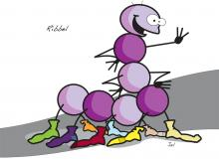

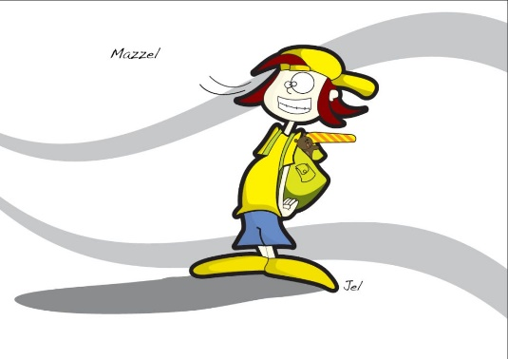 | Mazzel staat symbool voor de Sloebers. Zijn lievelingskleur is geel. De knapen van het derde en vierde leerjaar horen thuis in deze afdeling.  Net zoals de Kaboeters hebben ze Chiro van 14u00 tot 17u30.

Sjoepap vertegenwoordigt de Rakkers. Zijn lievelingskleur is groen. Tot deze afdeling behoren mannetjes van het vijfde en zesde leerjaar. De zondag gaan ze om 18u00 moe maar voldaan naar huis.

Zie hier Vlam en Spetter, de mascottes van de Toppers. De Toppers zijn terug te vinden achter de rode deur. Net zoals bij de rest start de Chiro om 14u00, maar de Toppers hebben tot 18u30 Chiro. De jongens die in het eerste en tweede middelbaar zitten maken deel uit van deze afdeling.

De ‘blauwe’ gasten zijn de Kerels. De gasten van de tweede graad van het middelbaar maken deel uit van deze afdeling. Ze hebben wekelijks Chiro van 14u00 tot 19u00. Ze worden bijgestaan door Boris de Bever. | 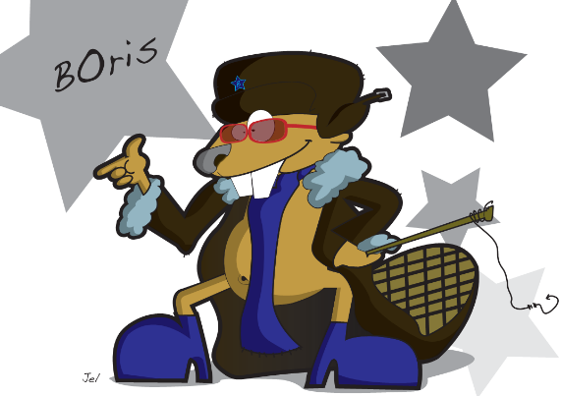

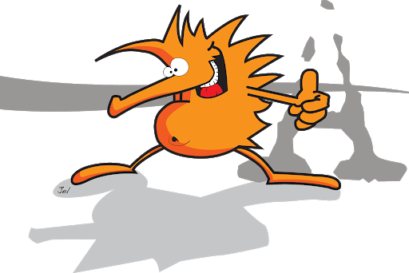 | De laatste afdeling bevat de meest doorwinterde chirowietjes. Dit zijn de Aspi’s. Ze hebben even lang Chiro als de Kerels. Dit jaar zitten er opnieuw jongemannen van het vijfde en zesde middelbaar in deze afdeling. Het kleur oranje staat bij hen centraal.

Algemeen
Contactgegevens:
- Adres: Hospitaalstraat 14
8840 Staden

- Website: www.chirojongensstaden.com

- E-mail: chirojongens.staden@outlook.com

- E-mail verhuur (materiaal en hemen): verhuurzonneburcht@gmail.com

- Groepsleider: Stan Goethals (0474/72 28 18)
Achilles Reyns (0471/55 34 61)

- Volwassen begeleider: Jan Bryon (0468/16 80 01)

- Rekeningnummer: BE92 7370 4683 9323
(Volg ons ook op onze social media en website voor de nieuwste weetjes, foto’s, updates….)
Chirojongens Staden chirosintjanstaden

